TUẦN 8: CHỦ ĐỀ: VƯỢT QUA KHÓ KHĂN
Bài 3: VƯỢT QUA KHÓ KHĂN (T1)

I. YÊU CẦU CẦN ĐẠT:
1. Năng lực đặc thù:
- Nhận biết được những khó khăn cần phải vượt qua trong học tập và trong cuộc sống.
- Kể được một số biểu hiện của vượt qua khó khăn.
- Biết vì sao phải vượt qua khó khăn.
- Biết vượt qua một số khó khăn của bản thân trong học tập và sinh hoạt.
- Quý trọng gương vượt khó trong học tập và cuộc sống
2. Năng lực
Năng lực chung:
- Năng lực giao tiếp, hợp tác: Trao đổi, thảo luận để thực hiện các nhiệm vụ học tập.
- Năng lực giải quyết vấn đề và sáng tạo: Sử dụng các kiến thức đã học ứng dụng vào thực tế, tìm tòi, phát hiện giải quyết các nhiệm vụ trong cuộc sống.
Năng lực riêng:
- Năng lực điều chỉnh hành vi: Thực hiện được những việc làm cần thiết để vượt qua những khó khăn trong học tập và trong cuộc sống.
3. Phẩm chất
- Chăm chỉ, trách nhiệm: Thể hiện qua việc biết vượt qua một số khó khăn của bản thân trong học tập và sinh hoạt.
II. ĐỒ DÙNG DẠY HỌC
1. Đối với giáo viên
- Kế hoạch bài dạy, bài giảng Power point.
- SGK và các thiết bị, học liệu phục vụ cho tiết dạy.
2. Đối với học sinh
- SHS Đạo đức 5.
- Tranh ảnh, tư liệu, video sưu tầm liên quan đến bài học và dụng cụ học tập theo yêu cầu của GV.

III. HOẠT ĐỘNG DẠY HỌC
Hoạt động của giáo viên | Hoạt động của học sinh
1. Khởi động:
- Mục tiêu:
+ Tạo không khí vui vẻ, phấn khởi trước giờ học.
+ Thông qua khởi động, giáo viên dẫn dắt bài mới hấp dẫn để thu hút học sinh tập trung.
- Cách tiến hành:
- GV tổ chức cho HS chơi trò chơi “Ai nhanh, ai đúng?” và phổ biến luật chơi  - GV chia lớp thành 2 đội, mỗi đội lần lượt tìm ra các câu ca dao, tục ngữ, thành ngữ nói về đức tính siêng năng, kiên trì, vượt khó trong học tập và cuộc sống.  - GV quy định đội nào tìm được nhiều câu đúng và nhanh nhất sẽ thắng cuộc.  - GV nhận xét, kết luận, dẫn vào bài mới:  Trong cuộc sống và học tập của mỗi người luôn xuất hiện những khó khăn đòi hỏi chúng ta cần phải vượt qua. Biết vượt qua khó khăn không những sẽ giúp chúng t thành công mà việc nhận biết những thử thách và vượt qua chúng còn khiến ta cảm thấy tự tin hơn và có thể đối mặt với bất cứ tình huống nào trong cuộc sống. Bài học “Bài 3 – Vượt qua khó khăn” ngày hôm nay sẽ giúp chúng ta hiểu rõ hơn điều đó. |  | - HS tham gia trò chơi với một số câu ca dao, tục ngữ, thành ngữ nói về đức tính siêng năng, kiên trì, vượt khó trong học tập và cuộc sống như:  + Có chí thì nên.  + Kiến tha lâu cũng đầy tổ.  + Nước chảy đá mòn.  + Năng nhặt chặt bị.  + Có công mài sắt có ngày nên kim.  + Cần cù bù thông minh.  + Nên thợ nên thầy nhờ có học/ No ăn, no mặc bởi hay làm.  - HS lắng nghe
2. Hoạt động khám phá:
- Mục tiêu:
+ HS nêu được một số khó khăn cần phải vượt qua trong học tập và trong cuộc sống
+ HS nêu được những biểu hiện và giải thích được vì sao phải biết vượt qua khó khăn trong học tập và cuộc sống.
- Cách tiến hành:
Hoạt động 1: Nhận biết những khó khăn cần phải vượt qua trong học tập và trong cuộc sống  - GV trình chiếu tranh 1 – 5 SGK tr.19-20.  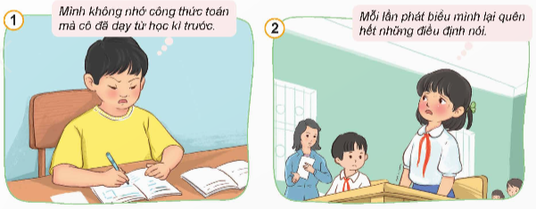  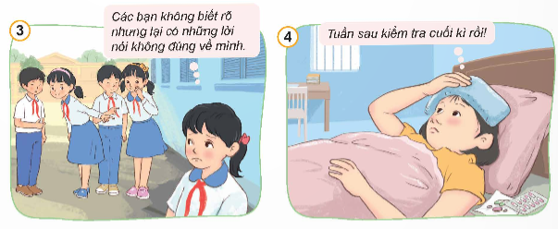  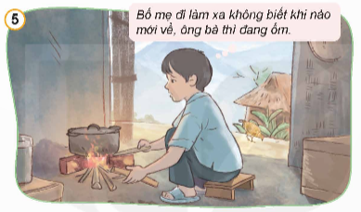  - GV yêu cầu HS thảo luận nhóm đôi và trả lời câu hỏi: Em hãy chỉ ra khó khăn của các bạn trong bức tranh trên.  - GV đưa ra câu hỏi mở rộng: Kể thêm những khó khăn khác trong học tập và cuộc sống mà em biết.  - GV mời 2 – 3 HS trả lời câu hỏi. HS khác lắng nghe, nhận xét, bổ xung ý kiến (nếu có).  - GV nhận xét và kết luận: Bất cứ ai trong cuộc đời đều gặp phải những khó khăn cần phải vượt qua. Lứa tuổi HS chúng ta cũng có những khó khăn của mình. Việc nhận ra những khó khăn sẽ giúp chúng ta có nghị lực và biết cách vượt qua.  - GV mở rộng cho HS xem video bài hát “Đường đến ngày vinh quang”:  https://youtu.be/EzXy6KkIoqk |  | − HS quan sát tranh, trả lời câu hỏi và bổ sung:  + Tranh 1: Bạn nam gặp khó khăn trong việc nhớ lại kiến thức đã được học từ học kì trước.  + Tranh 2: Bạn nữ hay bị mất bình tĩnh và quên hết những điều định nói mỗi khi phát biểu trước lớp.  + Tranh 3: Bạn nữ bị các bạn hiểu lầm, nói những điều không hay về bản thân.  + Tranh 4: Bạn nữ gặp khó khăn trong việc học tập, sắp tới có bài kiểm tra cuối kì mà bạn lại bị ốm.  + Tranh 5: Bạn nam gặp khó khăn trong cuộc sống, bố mẹ bạn đi làm ăn xa trong khi ông bà của bạn lại bị ốm, bạn phải làm rất nhiều việc nhà.  - Ngoài ra, chúng ta còn có thể gặp phải những khó khăn khác như: gặp khó khăn trong việc hiểu bài giảng, dễ bị xao nhãng, trì hoãn  công việc, khả năng tập trung ngắn hạn, hay phạm lỗi do bất cẩn, chịu áp lực từ gia đình, thay đổi môi trường sống, có nhiều thứ để học nhưng lại có quá ít thời gian  - HS lắng nghe  -Hs xem video bài hát
Hoạt động 2: Tìm hiểu biểu hiện và ý nghĩa của việc biết vượt qua khó khăn trong học tập và cuộc sống.  - GV yêu cầu HS đọc thầm nội dung câu chuyện “Chăm ngoan, học giỏi” SGK tr.20-21.  - GV mời 1 HS đọc diễn cảm câu chuyện trước lớp. HS khác theo dõi và đọc thầm theo.  - GV tổ chức cho HS thảo luận nhóm đôi để trả lời câu hỏi:  + Bạn Huế đã vượt qua khó khăn như thế nào?  + Nêu cảm nghĩ của em về tấm gương vượt khó của Huế.  + Theo em, vì sao chúng ta cần biết vượt qua những khó khăn trong học tập và cuộc sống?  - GV nhận xét tinh thần, thái độ học tập:  + Khó khăn luôn xuất hiện trong học tập và cuộc sống của mỗi người. Để thành công, mỗi người cần phải đối diện với nó và tìm cách vượt qua.  + Vượt qua khó khăn giúp con người rèn luyện được những phẩm chất và kĩ năng quý báu như siêng năng, kiên trì, giao tiếp, hợp tác, kiên định mục tiêu.  - GV yêu cầu học sinh làm việc theo cá nhân, đọc thông điệp SGK tr.24:  Không có việc gì khó  Chỉ sợ lòng không bền  Đào núi và lấp biển  Quyết chí ắt làm nên.  (Hồ Chí Minh)  - GV mời 2 – 3 HS chia sẻ ý nghĩa của thông điệp.  - GV chốt kiến thức: Mọi điều dù có khó khăn đến đâu đều có thể hoàn thành chỉ cần con người ta có ý chí quyết tâm vượt qua nó. |  | - HS đọc thầm nội dung SGK.  - HS đọc diễn cảm trước lớp.  - HS thảo luận nhóm đôi.  - Đại diện nhóm trình bày kết quả thảo luận:  – Bạn Huế gặp nhiều khó khăn cả trong học tập và cuộc sống như: Không được sống với bố mẹ, bạn sống cùng ông bà trong khi ông bà thì hay đau ốm, kinh tế eo hẹp. Hằng ngày, bạn phải dành thời gian làm nhiều việc nhà để giúp đỡ ông bà như quét nhà, nấu cơm, nấu cám cho lợn. Bên cạnh đó, để đến được trường học, bạn phải dậy rất sớm để đi bộ đến trường.  – Em rất khâm phục và ngưỡng mộ bạn Huế. Em sẽ noi gương bạn để trở thành một người con ngoan, trò giỏi.  – Cần biết vượt qua những khó khăn trong học tập và cuộc sống vì khó khăn là điều luôn xảy ra khi sống và làm việc  - HS đọc thông điệp.  - HS trả lời.  - HS lắng nghe, ghi nhớ.
3. Vận dụng trải nghiệm.
- Mục tiêu:
+ Củng cố những kiến thức đã học trong tiết học để học sinh khắc sâu nội dung.
+ Vận dụng kiến thức đã học vào thực tiễn.
+ Tạo không khí vui vẻ, hào hứng, lưu luyến sau khi học sinh bài học.
- Cách tiến hành:
- GV cho HS xem video mở rộng câu chuyện “Có công mài sắt có ngày nên kim”  https://youtu.be/EEcp_HijCOs  - GV hỏi hs: Câu chuyện khuyên chúng ta điều gì?  - GV nhận xét tiết học.  - Dặn dò về nhà. | - HS xem video  - HS nêu: Câu chuyện khuyên chúng ta phải biết kiên nhẫn, bền bỉ, kiên nhẫn trong công việc mới đem lại thành công.  -Hs lắng nghe
IV. ĐIỀU CHỈNH SAU BÀI DẠY:
..............................................................................................................................
..............................................................................................................................
..............................................................................................................................
---------------------------------------------------

